监理工程日报
工程名称：兰考万华禾香板业8. 75MWp屋顶分布式项目
日 期 | 2023年 02月28日 |  | 星期二 | 天气情况 |  | 晴 |  | 温度7~18℃
施工部位 | 砂光车间、备料间、五金库、水泥屋面办公楼、宿舍楼
出勤人数 | 施工人员：20人 管理人员：8人
施工机械
工作情况 | 施工进度 情 况 | 接地扁铁连接和固定 桥架打孔及穿线 人工挖电缆沟 水泥屋面支架安装 切割支架打孔
工作情况 | 施工质量 情 况
工作情况 | 安全生产 情 况 | 安全生产情况可控
工作情况 | 材料、设备进出场情况
工作情况 | 监理发出指令情况
工作情况 | 监理工作情况 | - 整理监理资料 2、巡视主车间接地扁铁连接和固定 3、巡视备料间、五金库桥架打孔及穿线 4、巡视水泥屋面办公楼、宿舍楼支架安装 5、巡视电缆沟开挖 6、对电缆沟进行隐蔽工程验收
工作情况 | 设计变更、核定单情况
工作情况 | 现场需解决的问题
工作情况 | 疫情管控 | 无
填 报 人 | 王劲 |  |  |  | 审 核 人 |  | 王道春

监理工程日报影像
工程名称：兰考万华禾香板业8. 75MWp屋顶分布式项目
日 期 | 2023年02月28日 | 星期二 | 天气情况 | 晴 |  | 温度 7-18℃
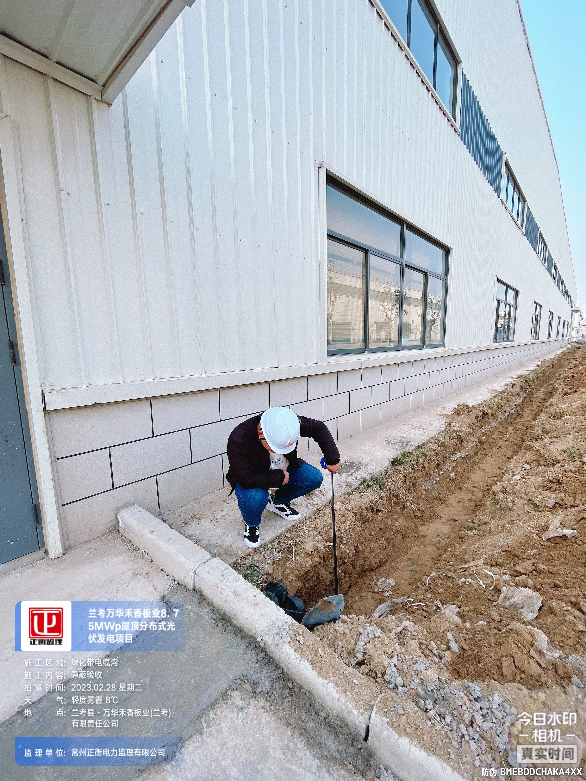
编 写 人 | 王劲 |  | 审 核 人 |  | 王道春

